ТЕРРИТОРИАЛЬНАЯ ИЗБИРАТЕЛЬНАЯ КОМИССИЯ
ГАЛИЧСКОГО РАЙОНА
КОСТРОМСКОЙ ОБЛАСТИ

ПОСТАНОВЛЕНИЕ

от 27 июня 2016 года № 16

О Положении о поощрениях в территориальной избирательной комиссии
Галичского района Костромской области
В целях совершенствования работы территориальной избирательной комиссии Галичского района Костромской области, организации поощрения за вклад в подготовку и проведение на территории Галичского муниципального района Костромской области выборов в органы государственной власти, выборов в органы местного самоуправления, на основании постановления избирательной комиссии Костромской области от 10 июня 2016 года № 2167 «О примерном Положении о поощрениях в территориальных избирательных комиссиях районов и городов Костромской области» территориальной избирательной комиссии Галичского района постановляет:
1. Утвердить Положение о поощрениях в территориальной избирательной комиссии Галичского района Костромской области (приложение).
2. Разместить настоящее постановление в сети «Интернет» на странице территориальной избирательной комиссии Галичского района, находящейся на сайте администрации Галичского муниципального района Костромской области.
3. Контроль за исполнением настоящего постановления возложить на секретаря территориальной избирательной комиссии И.А.Хмылову.
Председатель
избирательной комиссии Н.Н.Румянцева
Секретарь
избирательной комиссии И.А. Хмылова

Приложение № 1
к Положению о поощрениях
в территориальной избирательной комиссии Галичского района
Костромской области

Приложение № 2
к Положению о поощрениях
в территориальной избирательной комиссии Галичского района
Костромской области

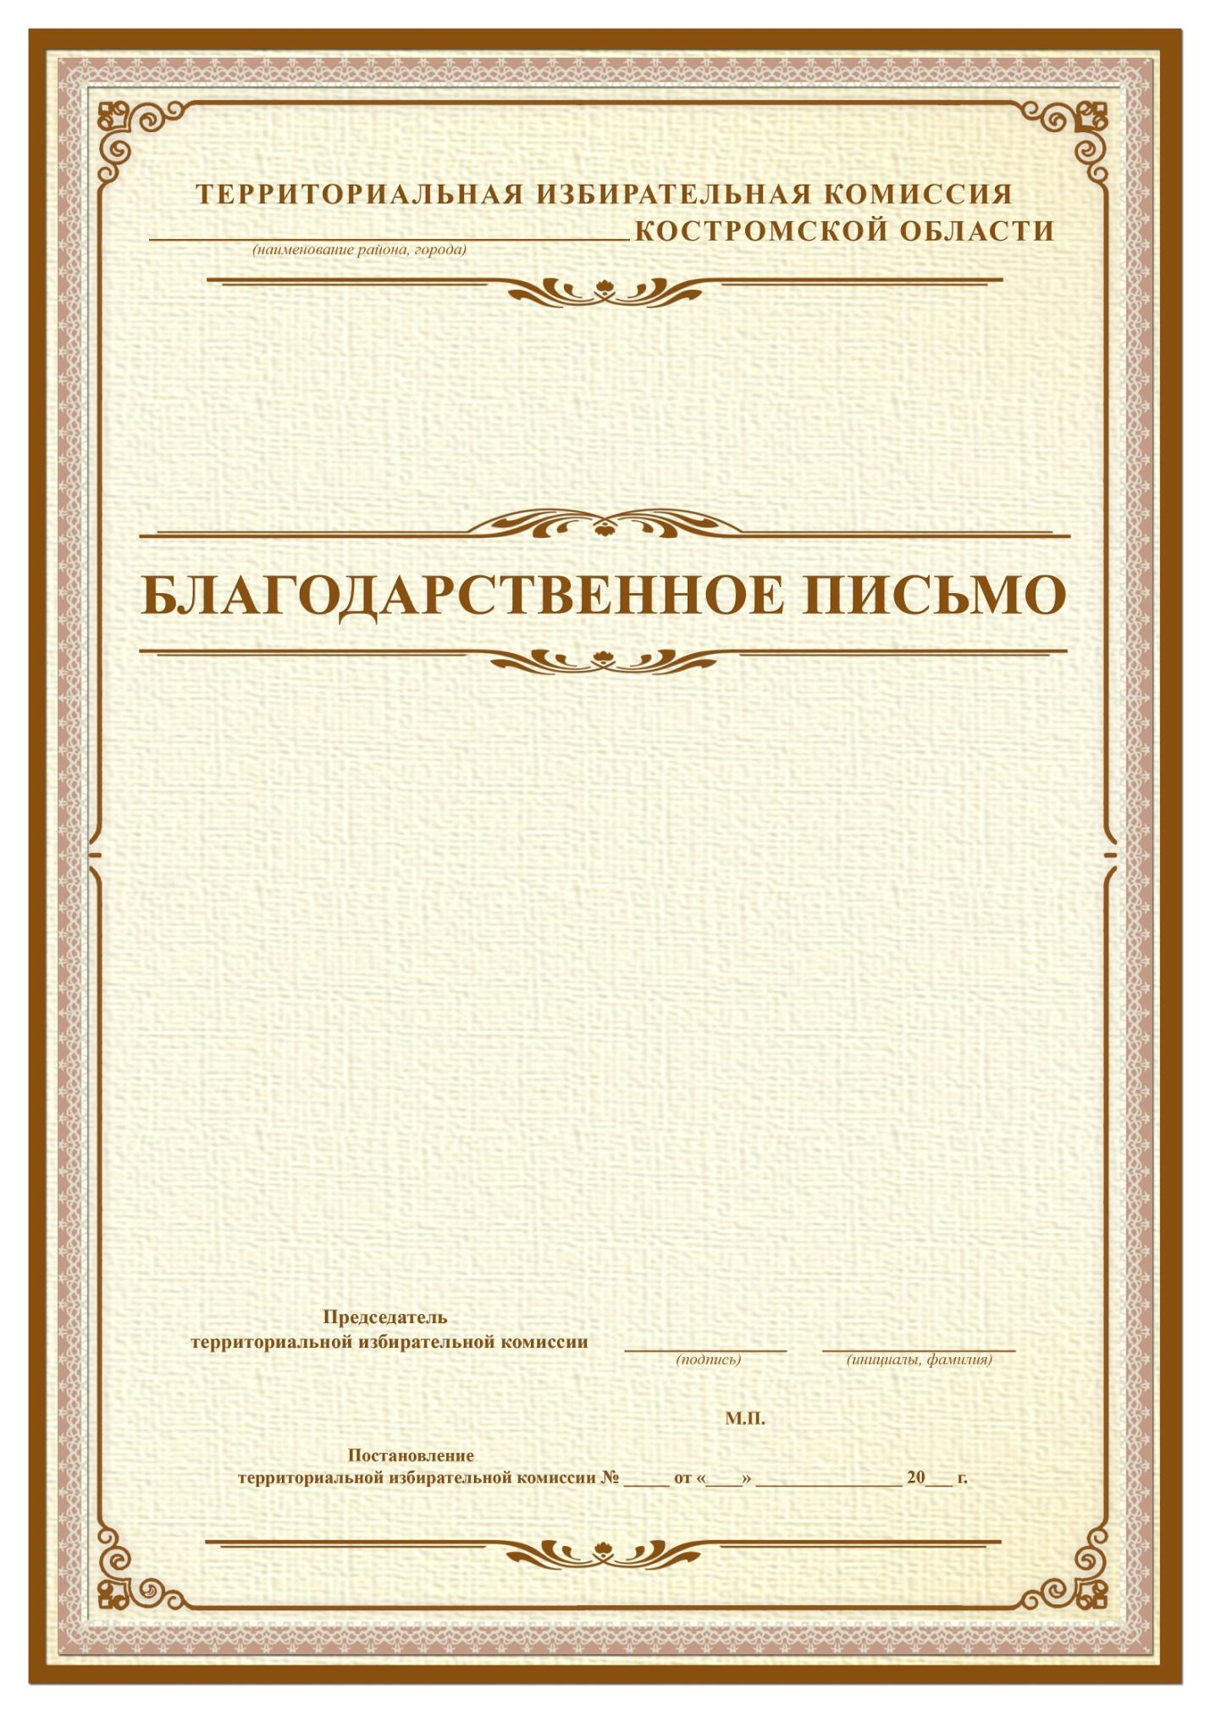
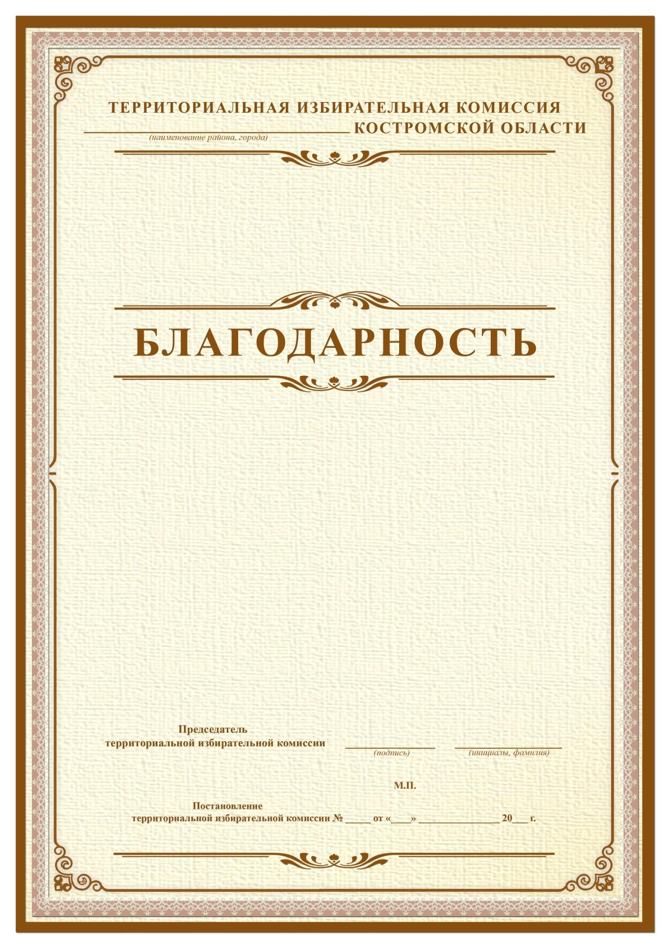

Приложение № 3
к Положению о поощрениях
в территориальной избирательной комиссии Галичского района
Костромской области
ФОРМА ПРЕДСТАВЛЕНИЯ К ОБЪЯВЛЕНИЮ БЛАГОДАРНОСТИ ТЕРРИТОРИАЛЬНОЙ ИЗБИРАТЕЛЬНОЙ КОМИССИИ
1. Фамилия, имя, отчество
2. Должность, место работы, статус в избирательной системе
3. Дата рождения (число, месяц, год)
4. Место рождения
5. Стаж работы, в том числе в избирательной системе (как на постоянной (штатной) основе, так и в ином качестве)
6. Характеристика с указанием конкретных заслуг представляемого к поощрению
подпись председателя или заместителя председателя, или секретаря, или члена территориальной избирательной комиссии
или
подписи председателя (заместителя председателя) участковой избирательной комиссии

Приложение № 4
к Положению о поощрениях
в территориальной избирательной комиссии Галичского района
Костромской области
ФОРМА ПРЕДСТАВЛЕНИЯ К ПООЩРЕНИЮ БЛАГОДАРСТВЕННЫМ ПИСЬМОМ ТЕРРИТОРИАЛЬНОЙ ИЗБИРАТЕЛЬНОЙ КОМИССИИ
1. Фамилия, имя, отчество
2. Дата рождения (число, месяц, год)
3. Должность, место работы, статус в избирательной комиссии
4. Краткая характеристика с указанием конкретных заслуг представляемого к поощрению
подпись председателя или заместителя председателя, или секретаря, или члена территориальной избирательной комиссии
или
подписи председателя (заместителя председателя) участковой избирательной комиссии

Приложение № 5
к Положению о поощрениях
в территориальной избирательной комиссии Галичского района
Костромской области
ФОРМА ПРЕДСТАВЛЕНИЯ ЮРИДИЧЕСКИХ ЛИЦ К ОБЪЯВЛЕНИЮ БЛАГОДАРНОСТИ, ПООЩРЕНИЮ БЛАГОДАРСТВЕННЫМ ПИСЬМОМ ТЕРРИТОРИАЛЬНОЙ ИЗБИРАТЕЛЬНОЙ КОМИССИИ
1. Название организации
2. Краткая характеристика с указанием конкретных заслуг организации, принимавшей активное участие и оказавшей содействие в подготовке и проведении выборов
подпись председателя или заместителя председателя, или секретаря, или члена территориальной избирательной комиссии
или
подписи председателя (заместителя председателя) участковой избирательной комиссии

